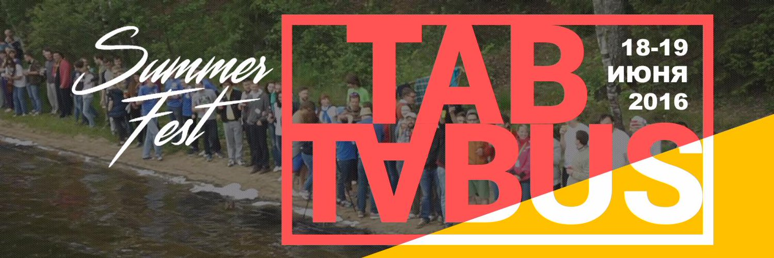

В Смоленске пройдет третий летний
IT-фестиваль Tabtabus
18-19 июня в Смоленской области соберутся программисты, дизайнеры, технологи, менеджеры, предприниматели и другие представители IT-сферы из России и ближнего зарубежья.
По традиции третий летний IT-фестиваль Tabtabus Summer Fest пройдет на берегу озера Сапшо в национальном парке «Смоленское поозерье». Гости и участники опен-эира смогут получить мощный заряд бодрости и новых идей, отдохнуть на природе, поделиться опытом ведения интересных проектов и приготовить самую вкусную уху.

Что ждет участников фестиваля?
Программа фестиваля еще формируется, но уже известно, что в нее войдут:
- доклады от крупных российских IT-компаний, в центре внимания — новые технологии и тренды в IT-сфере;
- тематические круглые столы по темам, посвященным программированию, управлению проектами, дизайн, рекламе и маркетингу;
- развлекательная программа — квесты, конкурсы, ночной кинопоказ и спортивные соревнования;
- музыкальные выступления от групп «Джек Лондон блюз-бэнд», «Следующий кадр» и Party Bard.
Организаторами фестиваля выступили Кластер информационных технологий Смоленской области, компании Whisper Arts, Smolensk Travel и WebCanape.
— Летний IT-фестиваль под открытым небом — необычный и новый формат для Смоленска, — рассказал основатель и организатор Tabtabus Summer Fest Василий Чуранов. — У нас не будет формальных докладов, строгого регламента и кофе-брейка. Мы будем отдыхать на природе, делиться опытом в IT-сфере с другими участниками, варить уху, танцевать под живую музыку, купаться и загорать.

Как стать участником Tabtabus Summer Fest?
Из Смоленска к месту проведения фестиваля будет организован трансфер (туда и обратно). Все гости летнего опен-эира будут обеспечены местом для палаток, костром, дровами, деловой, спортивной и музыкальной программой. Для участников из городов России и ближнего зарубежья будет проведена бесплатная экскурсия по городу.
Зарегистрироваться для участия в Tabtabus Summer Fest можно на сайте fest.tabtabus.ru.
Приезжайте и разделите уху с друзьями!

Информация для справки
Под брендом Tabtabus проходят два крупнейших IT-события на Смоленщине — осенняя конференция и летний фестиваль, объединяющие представителей малого бизнеса и разработчиков области. Участие в этих мероприятиях — это возможность поделиться опытом, открыть для себя новые технологии, найти клиентов, сотрудников и партнеров, услышать примеры успеха, узнать и попробовать новые IT-инструменты на практике.
С октября 2015 года запущена IT-школа Tabtabus School для старшеклассников, студентов и выпускников смоленских вузов. По итогам обучения им предлагают пройти стажировку в IT-компаниях города, после чего — возможность трудоустройства. Независимо от результатов, все участники получают запас новых знаний и практических навыков, повышающих ценность начинающего специалиста на рынке труда.

Мы ждем вас, следите за информацией:
- Вконтакте,
- Facebook,
- Twitter,
- на сайте фестиваля.

